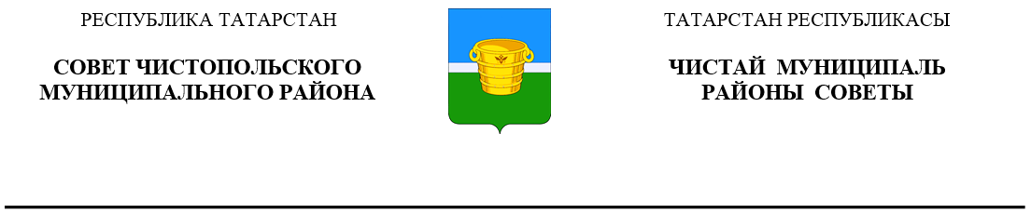
 | Решение |  |  | Карар
14 апреля 2023 года г.Чистополь |  |  | № 22/9

О внесении изменений в решение Совета Чистопольского муниципального района Республики Татарстан от 22 июля 2020 года № 56/6

В соответствии с Федеральными законами от 6 октября 2003 года № 131-ФЗ «Об общих принципах организации местного самоуправления в Российской Федерации», от 21.12.2021 № 414-ФЗ «Об общих принципах организации публичной власти в субъектах Российской Федерации», Совет Чистопольского муниципального района Республики Татарстан

РЕШИЛ:

1. Внести изменения в Порядок принятия решения о применении к депутату, выборному должностному лицу местного самоуправления муниципального образования «Чистопольский муниципальный район» Республики Татарстан мер ответственности за представление недостоверных или неполных сведений о своих доходах, расходах, об имуществе и обязательствах имущественного характера, а также о доходах, расходах, об имуществе и обязательствах имущественного характера своих супруги (супруга) и несовершеннолетних детей, если искажение этих сведений является несущественным, утвержденный решением Совета Чистопольского муниципального района Республики Татарстан от 22 июля 2020 года № 56/6 «О Порядке принятия решения о применении к депутату, выборному должностному лицу местного самоуправления муниципального образования «Чистопольский муниципальный район» Республики Татарстан мер ответственности за представление недостоверных или неполных сведений о своих доходах, расходах, об имуществе и обязательствах имущественного характера, а также о доходах, расходах, об имуществе и обязательствах имущественного характера своих супруги (супруга) и несовершеннолетних детей, если искажение этих сведений является несущественным» следующие изменения:
в абзаце втором пункта 3, пункте 4, абзаце втором пункта 5, абзаце первом пункта 6, абзаце первом и третьем пункта 7 слова «Президента Республики Татарстан» заменить словами «Главы (Раиса) Республики Татарстан»;
в абзаце первом пункта 11 слова «Президенту Республики Татарстан» заменить словами «Главе (Раису) Республики Татарстан».
2. Настоящее решение вступает в силу после его официального опубликования.
3. Опубликовать настоящее решение в установленном порядке, а также разместить на официальном сайте Чистопольского муниципального района Республики Татарстан.
4. Контроль за исполнением настоящего решения возложить на постоянную депутатскую комиссию по вопросам законности, правопорядка и депутатской деятельности.

Глава Чистопольского
муниципального района Д.А. Иванов

